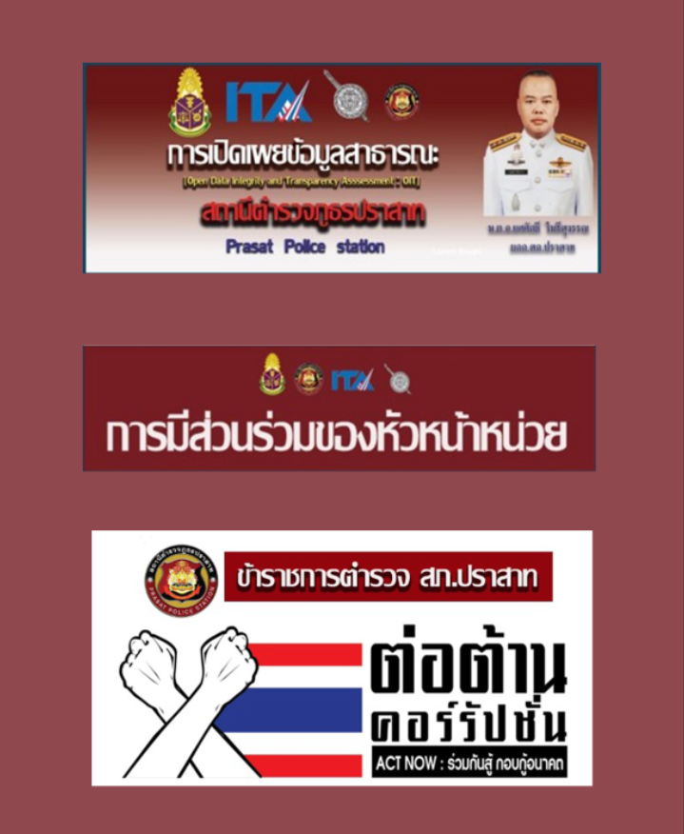

วันที่ 21 ตุลาคม 2567 เวลา 13.30 น. พ.ต.อ.ยศศักดิ์ โพธิ์สุวรรณ ผกก.สภ.ปราสาทประชุมข้าราชการตำรวจ สภ.ปราสาท ระดับสารวัตรขึ้นไป ถึงรองผู้กำกับการ และเจ้าหน้าที่ธุรการทุกฝ่าย เพื่อขับเคลื่อนการดำเนินการในการขับเคลื่อนและกำกับติดตามการประเมินคุณธรรมและความโปร่งใสในการการดําเนินงานของหน่วยงานภาครัฐ (Integrity and TransparencyAssessment: ITA) ของสถานีตำรวจภูธรปราสาท โดยได้ชี้แจงและทำความเข้าใจให้กับข้าราชตำรวจ ซึ่งเป็นผู้มีส่วนได้เสียภายใน (IIT) ตามแนวทางการประเมิน และประกาศนโยบายต่อต้านการรับสินบน (Anti-Bribery Policy) และการไม่รับของขวัญของกำนัลหรือประโยชน์อื่นใด (No Gift Policy) จากการปฏิบัติหน้าที่เพื่อให้หัวหน้าฝ่ายแต่ละสายงาน ไปกําชับให้ผู้ใต้บังคับบัญชาในปกครองตามคำสั่งกรมตำรวจ ที่ 1212/2357 ลง 1 ตุลาคม 2537 ให้ยึดถือแนวทางในการปฏิบัติหน้าที่โดยเคร่งครัด ณ ห้องประชุม ศปก.สภ.ปราสาท
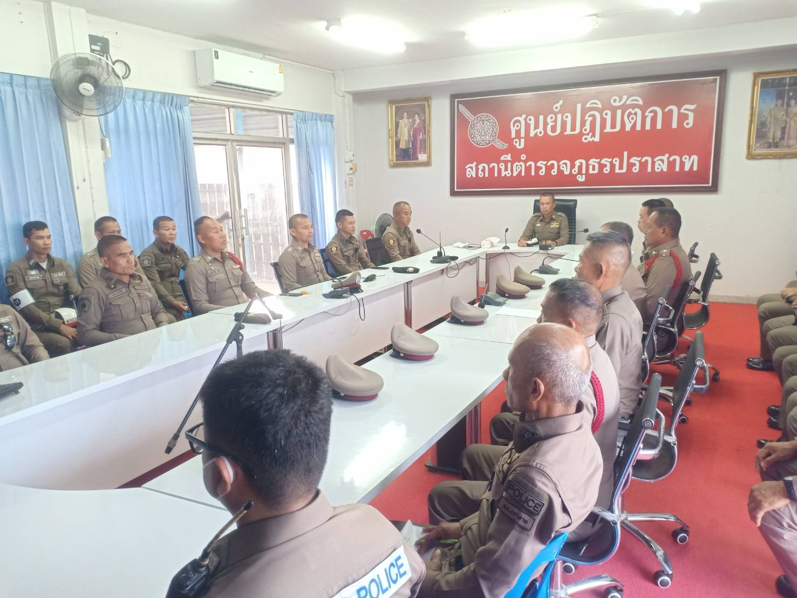
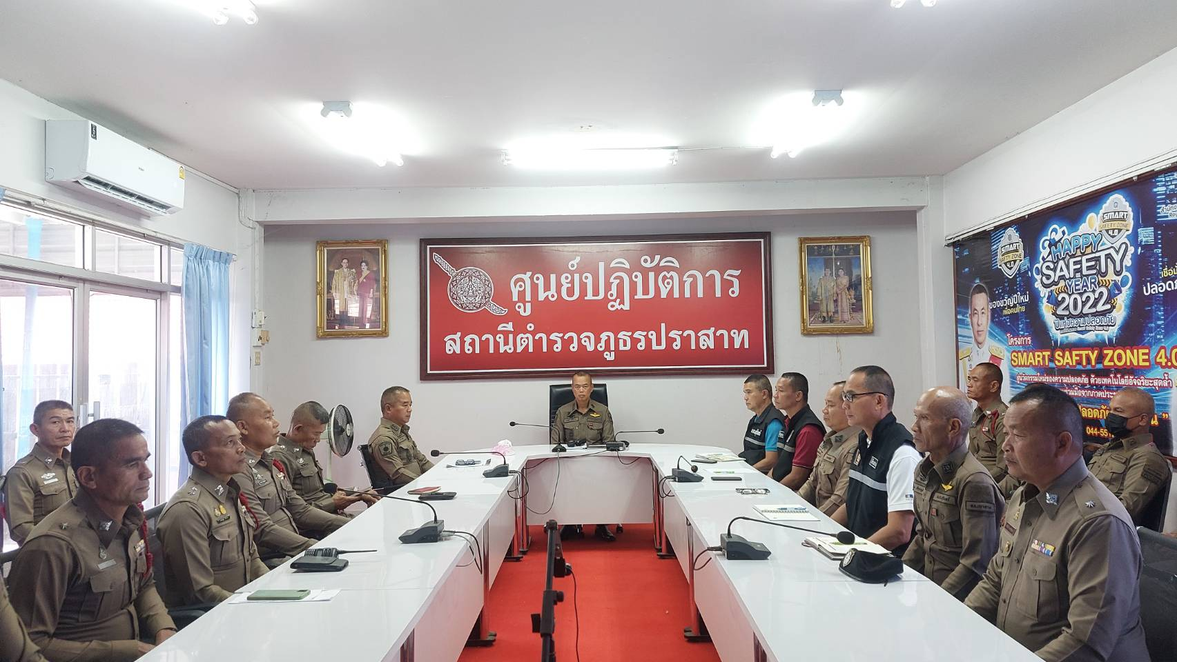

วันที่ 8 พฤศจิกายน 2567 เวลา 13.30 น. พ.ต.อ.ยศศักดิ์ โพธิ์สุวรรณ ผกก.สภ.ปราสาทประชุมคณะทำงานดำเนินการในการขับเคลื่อนและกำกับติดตามการประเมินคุณธรรมและความโปร่งใสในการการดําเนินงานของหน่วยงานภาครัฐ (Integrity and Transparency Assessment: ITA)ของสถานีตำรวจภูธรปราสาท เพื่อสั่งการ เร่งรัดในการดําเนินงานให้เป็นไปตามปฏิทิน ที่สำนักงาน ป.ป.ช.กำหนด และประกาศนโยบายต่อต้านการรับสินบน (Anti-Bribery Policy) และการไม่รับของขวัญของกำนัลหรือประโยชน์อื่นใด (No Gift Policy) จากการปฏิบัติหน้าที่ที่ห้องประชุม ศปก.สภ.ปราสาท
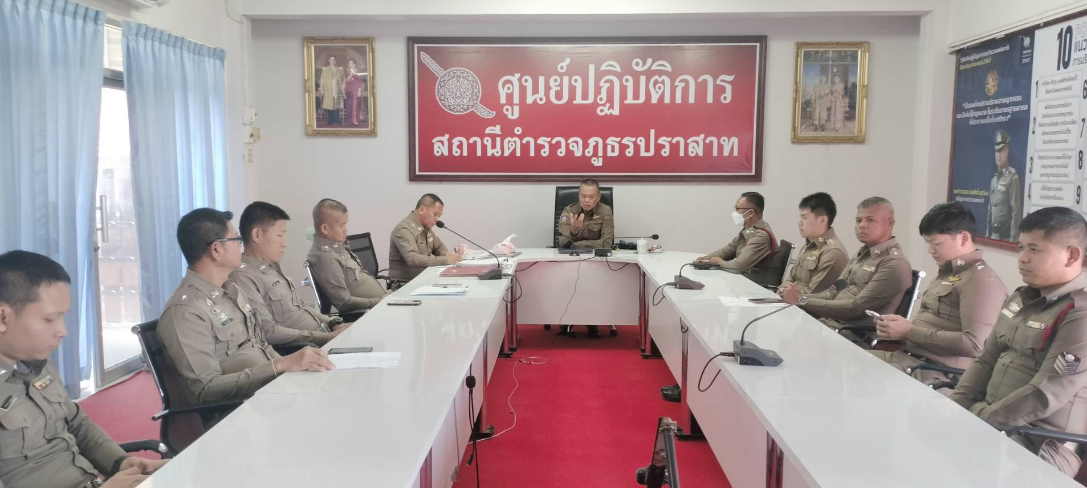
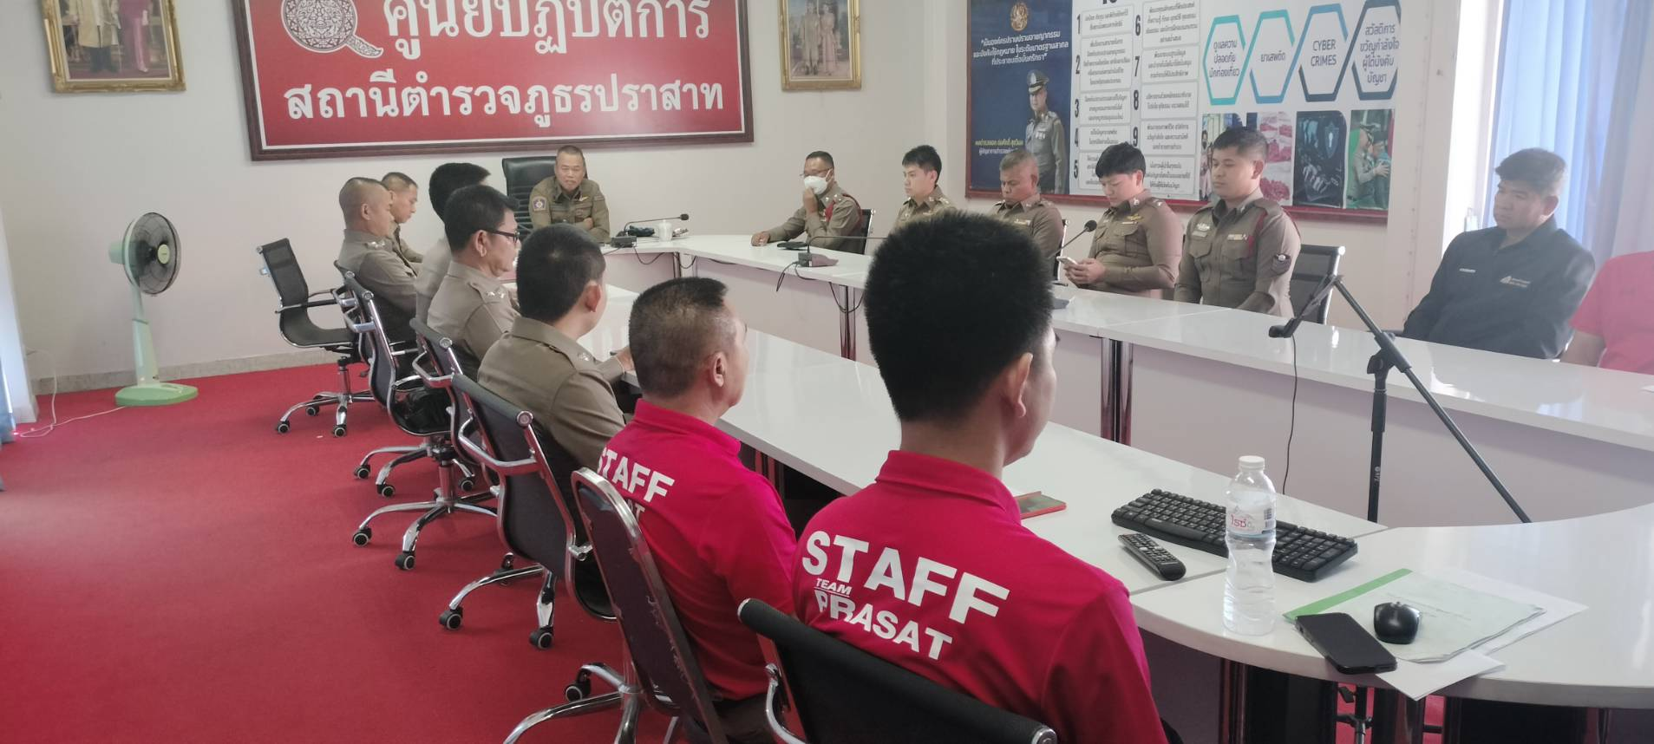

วันที่ 22 พฤศจิกายน 2567 เวลา 08.00 น. พ.ต.อ.ยศศักดิ์ โพธิ์สุวรรณ ผกก.สภ.ปราสาท ประชุมคณะข้าราชการตำรวจ สภ.ปราสาท ดำเนินการในการขับเคลื่อนและกำกับติดตามการประเมินคุณธรรมและความโปร่งใสในการการดําเนินงานของหน่วยงานภาครัฐ (Integrity and Transparency Assessment: ITA) ของสถานีตำรวจภูธรปราสาท ได้ชี้แจงให้ความรู้ความเข้าใจในการใช้,การบำรุงรักษา และการเก็บรักษาทรัพย์สินของทางราชการ ของบริจาค และการจัดเก็บของกลาง ให้กับข้าราชการตำรวจสภ.ปราสาท โดยให้ปฏิบัติให้เป็นไปตามระเบียบของทางราชการอย่างเคร่งครัด และประกาศนโยบายต่อต้านการรับสินบน (Anti-Bribery Policy) และการไม่รับของขวัญของกำนัลหรือประโยชน์อื่นใด (No Gift Policy) จากการปฏิบัติหน้าที่ บริเวณหน้าอาคารที่ทำการ สภ.ปราสาท ภ.จว.สุรินทร์
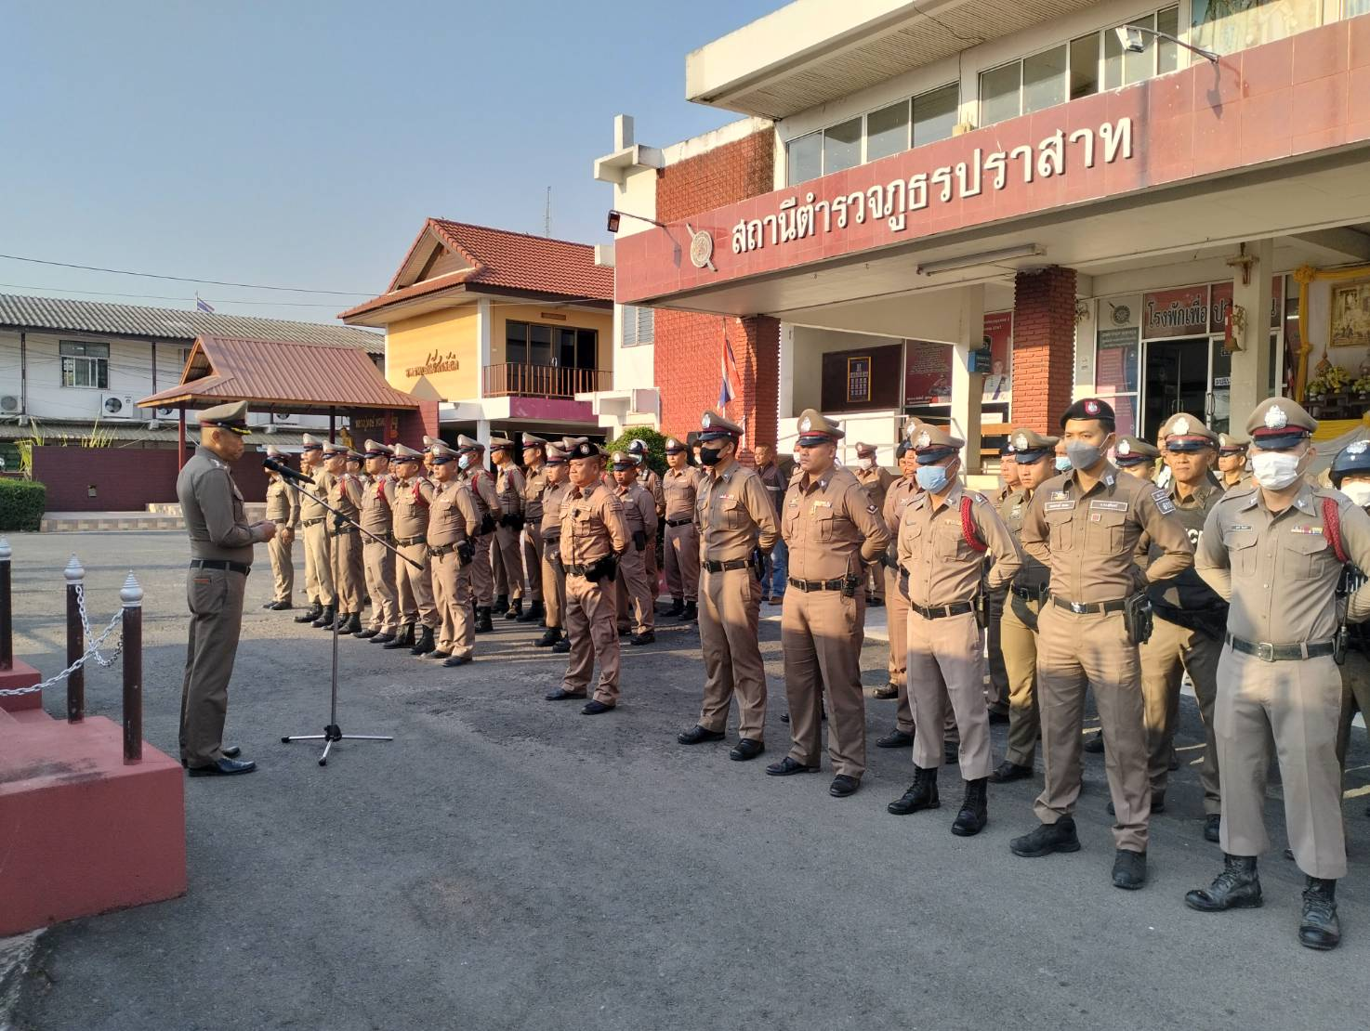
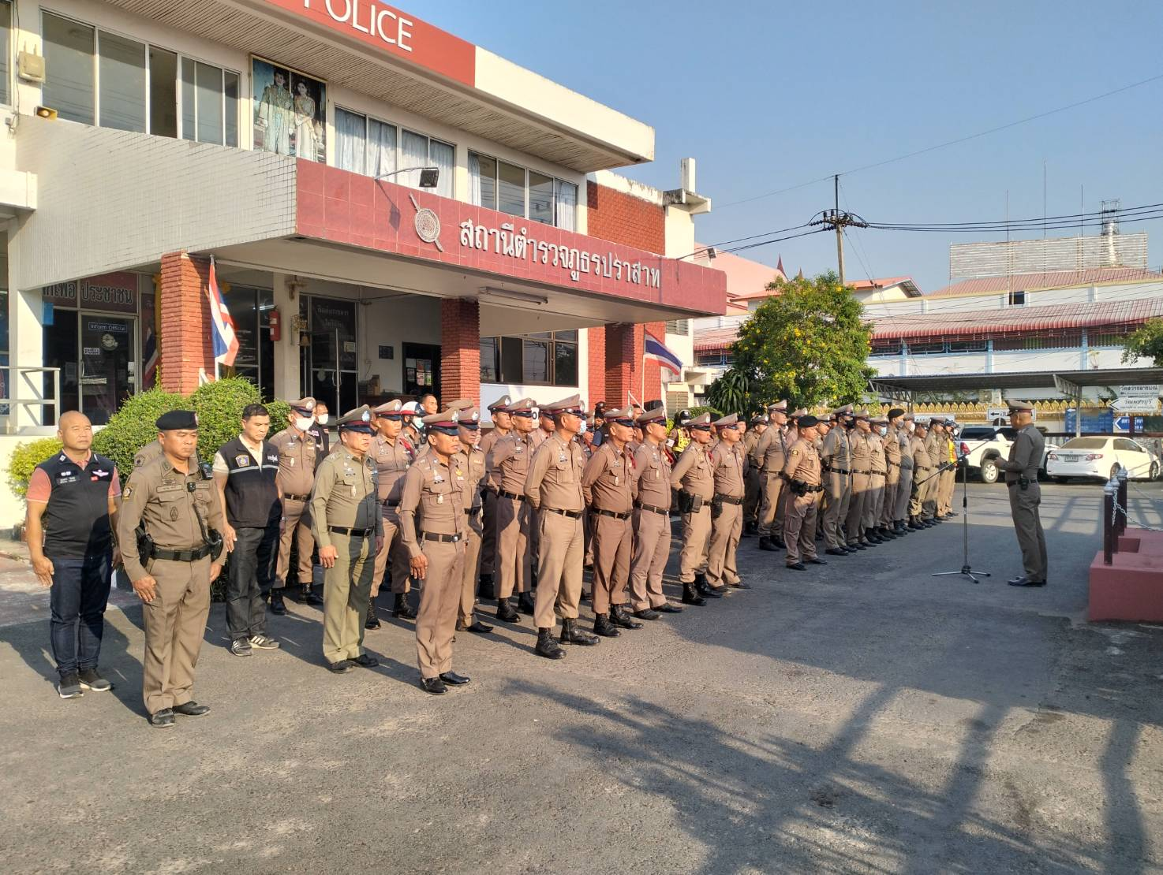

วันที่ 8 ธันวาคม 2567 เวลา 11.00 น. พ.ต.อ.ยศศักดิ์ โพธิ์สุวรรณ ผกก.สภ.ปราสาท ได้ชี้แจงระเบียบปฏิบัติให้กับเจ้าหน้าที่พัสดุ และเจ้าหน้าที่ธุรการของทุกฝ่าย เพื่อให้มีความรู้ ความเข้าใจ ในการจัดการทรัพย์สินของทางราชการ ที่บริเวณด้านหลังอาคารที่ทการ สภ.ปราสาท โดยเฉพาะการบำรุงรักษาทรัพย์สินของทางราชการ เพื่อให้ทรัพย์สินของทางราชการมีอายุการใช้งานที่ยาวขึ้น
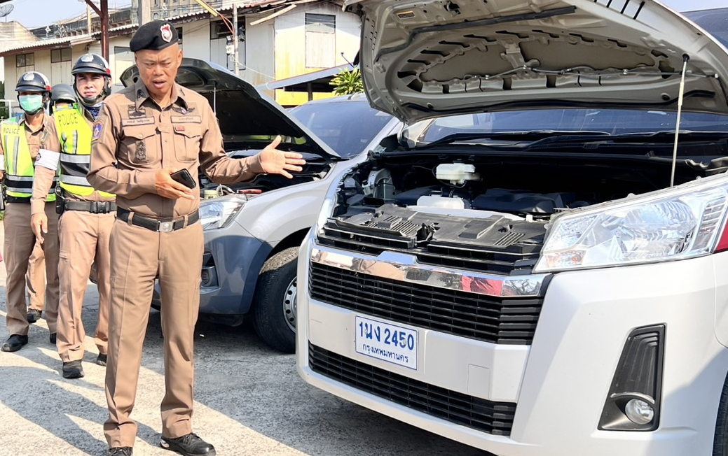
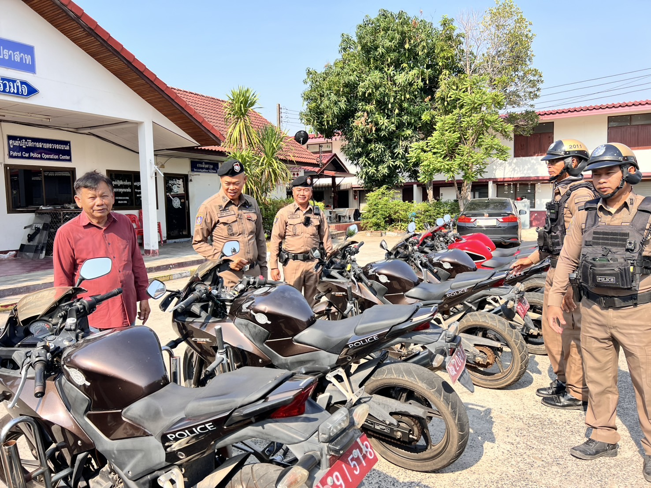
วันที่ 20 ธันวาคม 2567 เวลา 09.00 น. พ.ต.อ.ยศศักดิ์ โพธิ์สุวรรณ ผกก.สภ.ปราสาทประชุมคณะทำงานดำเนินการในการขับเคลื่อนและกํากับติดตามการประเมินคุณธรรมและความโปร่งใสในการการดําเนินงานของหน่วยงานภาครัฐ (Integrity and Transparency Assessment: ITA) ของสถานีตํารวจภูธรปราสาท และได้ชี้แจงระเบียบปฏิบัติให้กับข้าราชการตำรวจสภ.ปราสาท เจ้าหน้าที่พัสดุ และเจ้าหน้าที่ธุรการของทุกฝ่าย เพื่อให้มีความรู้ ความเข้าใจ ในการจัดการทรัพย์สินของทางราชการ ของบริจาค และการจัดเก็บของกลาง ที่ด้านด้านข้างอาคารที่ทำการ สภ.ปราสาท
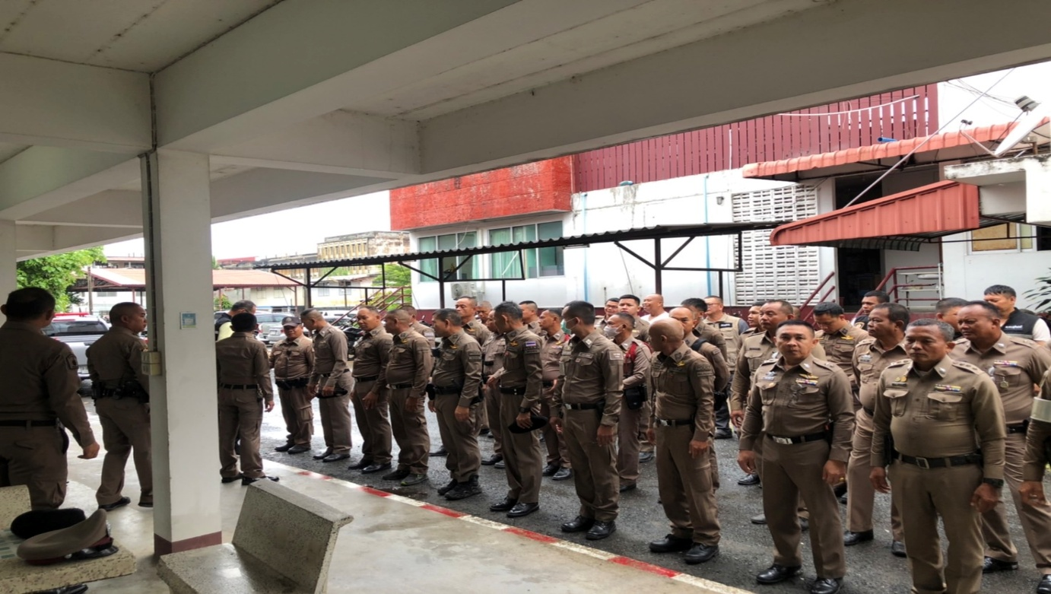
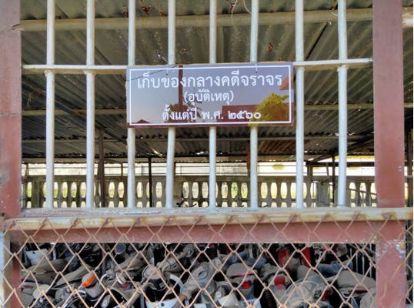

วันที่ 13 มกราคม 2568 เวลา 13.30 น. พ.ต.อ.ยศศักดิ์ โพธิ์สุวรรณ ผกก.สภ.ปราสาท ประชุมคณะข้าราชการตำรวจระดับสารวัตร -รองผู้กำกับ สภ.ปราสาท ทํางานดําเนินการในการขับเคลื่อนและกํากับติดตามการประเมินคุณธรรมและความโปร่งใสในการการดําเนินงานของหน่วยงานภาครัฐ (Integrity and Transparency Assessment: ITA) ของสถานีตํารวจภูธรปราสาท ได้ชี้แจงให้ความรู้ความเข้าใจในการเก็บข้อมูลแบบวัดการรับรู้ของผู้มีส่วนได้เสียภายในIIT และเร่งรัดในการดําเนินงานให้เป็นไปตามปฏิทิน ที่สํานักงาน ป.ป.ช.กําหนด และได้ประกาศนโยบายต่อต้านการรับสินบน (Anti-Bribery Policy) และการไม่รับของขวัญของกํานัลหรือประโยชน์อื่นใด (No Gift Policy) จากการปฏิบัติหน้าที่ ที่ห้องประชุม ศปก.สภ.ปราสาท
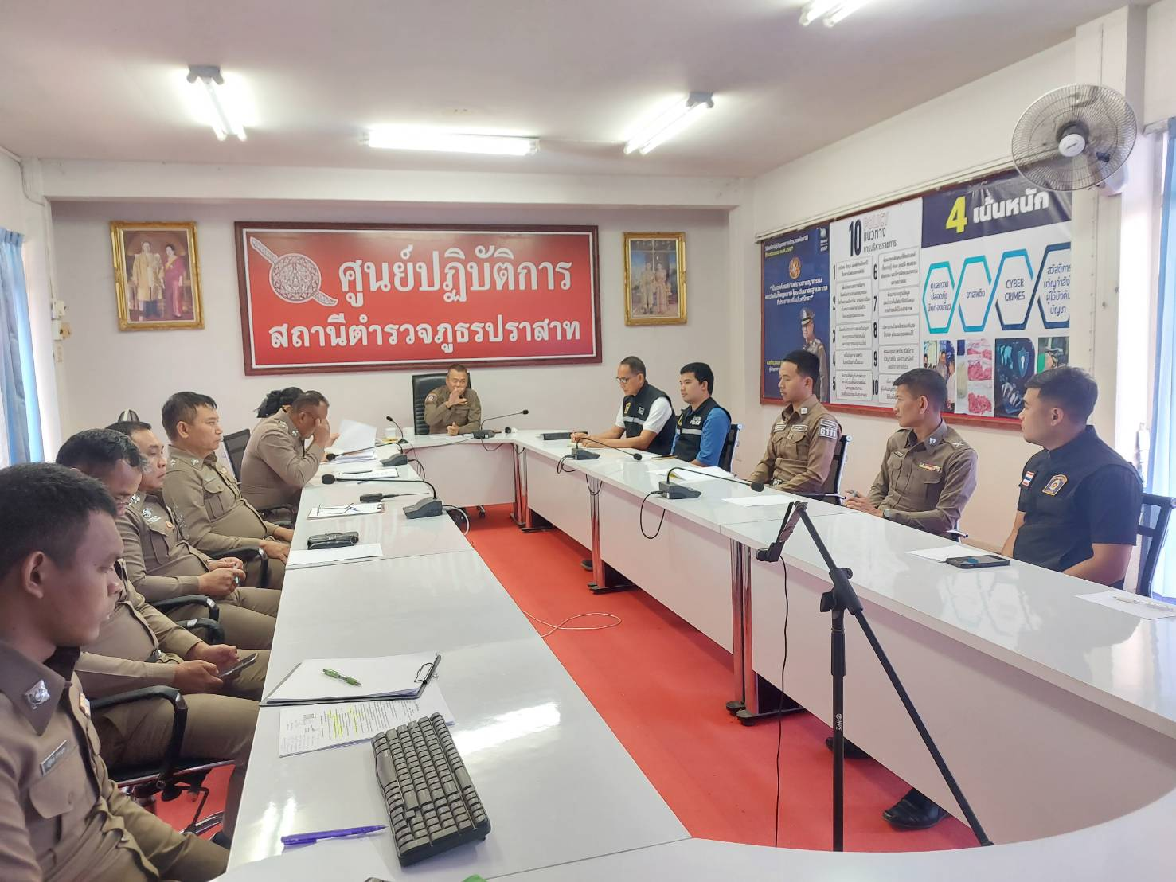
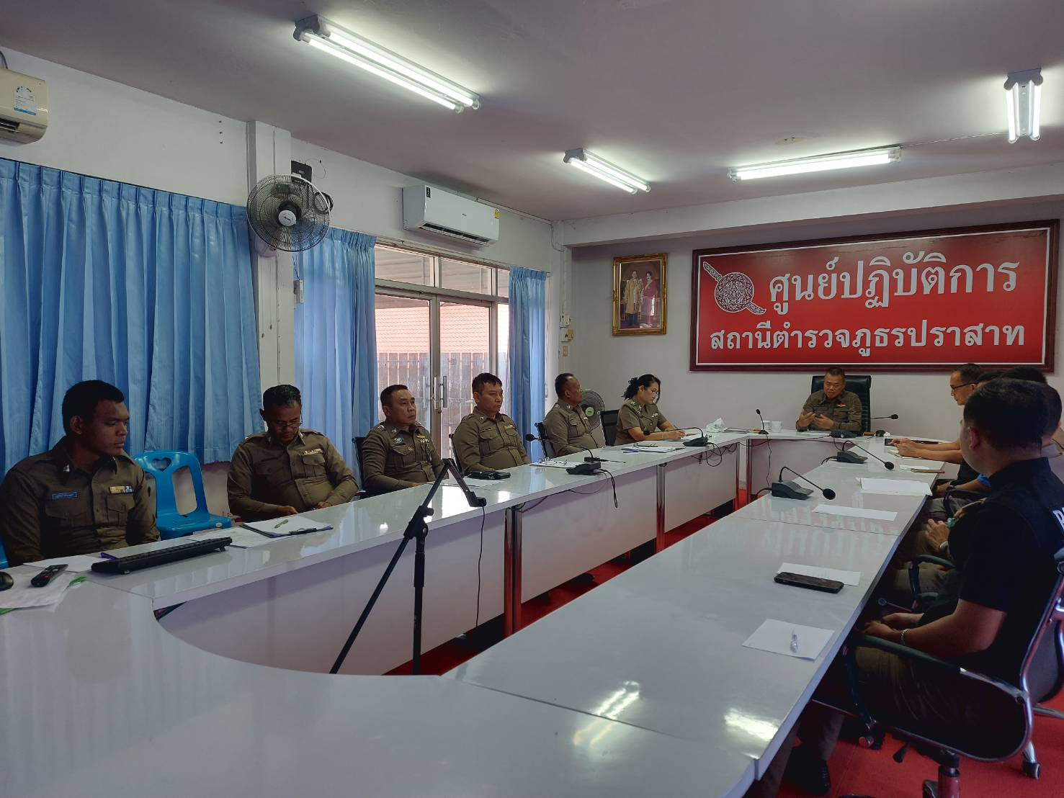
วันที่ 20 มกราคม 2568 เวลา 09.00 น. พ.ต.อ.ยศศักดิ์ โพธิ์สุวรรณ ผกก.สภ.ปราสาท ประชุมคณะข้าราชการตํารวจระดับสารวัตร -รองผู้กํากับ สภ.ปราสาท ทํางานดําเนินการในการขับเคลื่อนและกํากับติดตามการประเมินคุณธรรมและความโปร่งใสในการการดําเนินงานของหน่วยงานภาครัฐ (Integrity and Transparency Assessment: ITA) ของสถานีตํารวจภูธรปราสาท ได้ชี้แจงให้ความรู้ความเข้าใจในการเก็บข้อมูลแบบวัดการรับรู้ของผู้มีส่วนได้เสียภายในIITและเร่งรัดในการดําเนินงานให้เป็นไปตามปฏิทิน ที่สํานักงาน ป.ป.ช.กําหนด และได้ประกาศนโยบายต่อต้านการรับสินบน (Anti-Bribery Policy) และการไม่รับของขวัญของกํานัลหรือประโยชน์อื่นใด (No Gift Policy) จากการปฏิบัติหน้าที่ ที่ด้านหน้าอาคารที่ทำการ สภ.ปราสาท

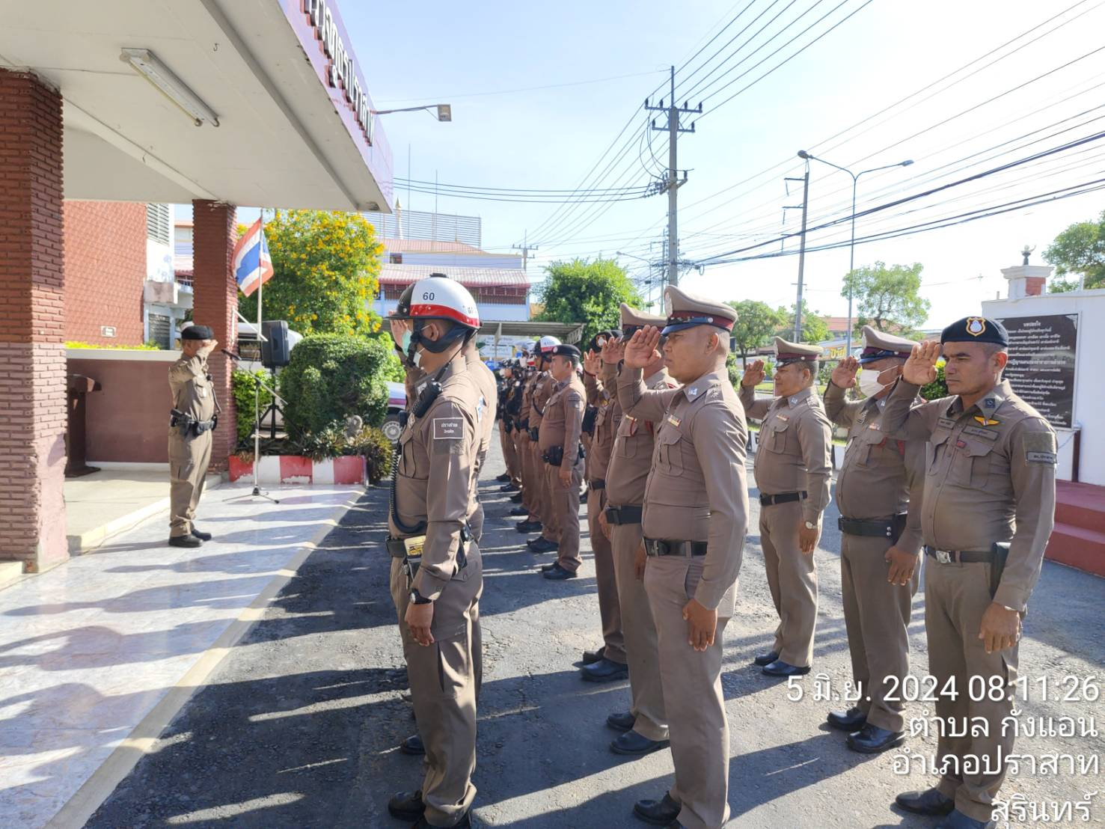

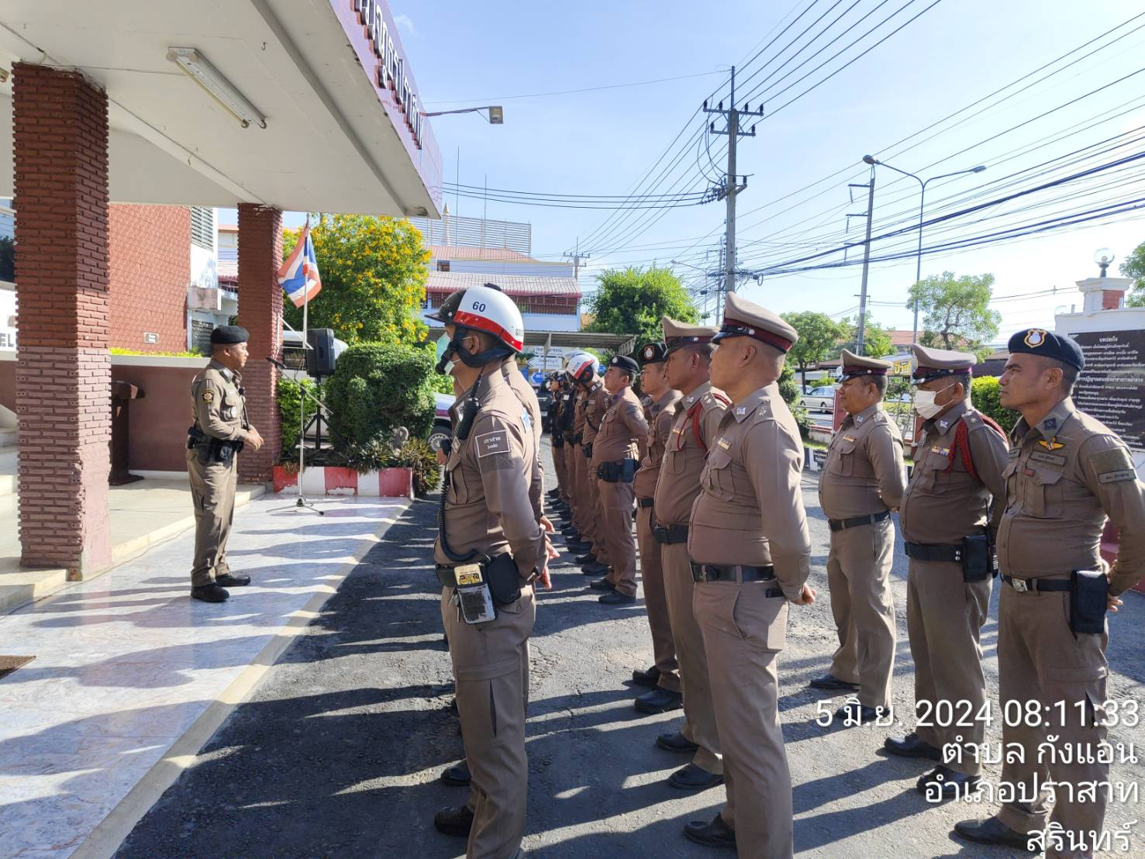
วันที่ 5 กุมภาพันธ์ 2568 เวลา 10.30 น. พ.ต.อ.ยศศักดิ์ โพธิ์สุวรรณ ผกก.สภ.ปราสาท ประชุมคณะทํางานดําเนินการในการขับเคลื่อนและกํากับติดตามการประเมินคุณธรรมและความโปร่งใสในการการดําเนินงานของหน่วยงานภาครัฐ (Integrity and Transparency Assessment: ITA) ของสถานีตํารวจภูธรปราสาท และได้ชี้แจงระเบียบปฏิบัติให้กับเจ้าหน้าที่พัสดุ และเจ้าหน้าที่ธุรการของทุกฝ่าย เพื่อให้มีความรู้ ความเข้าใจ ในการจัดการทรัพย์สินของทาง ที่ด้านบนที่ทำการ ชั้น2 สภ.ปราสาท
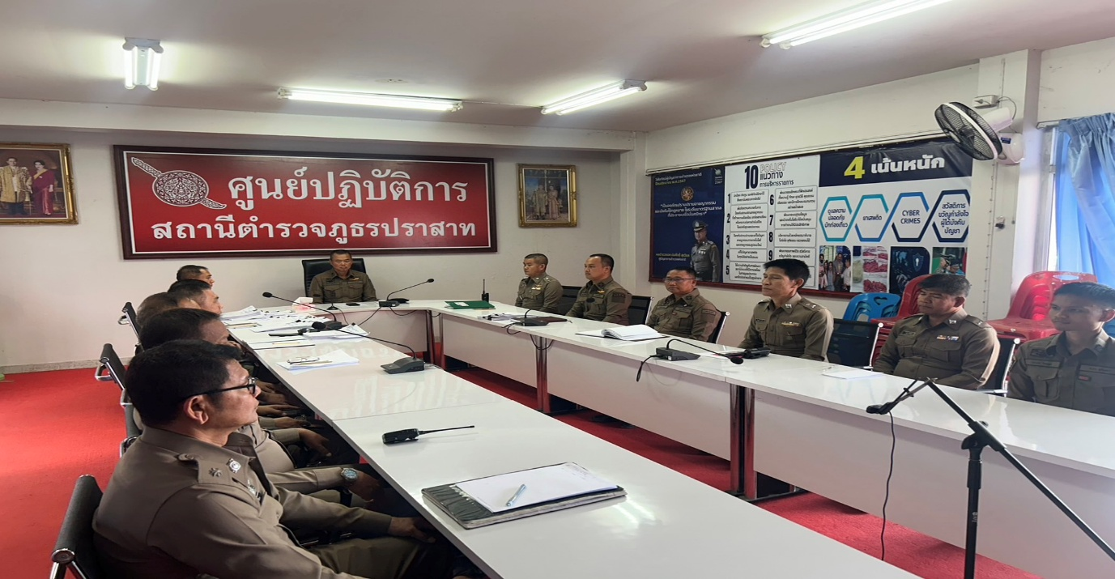

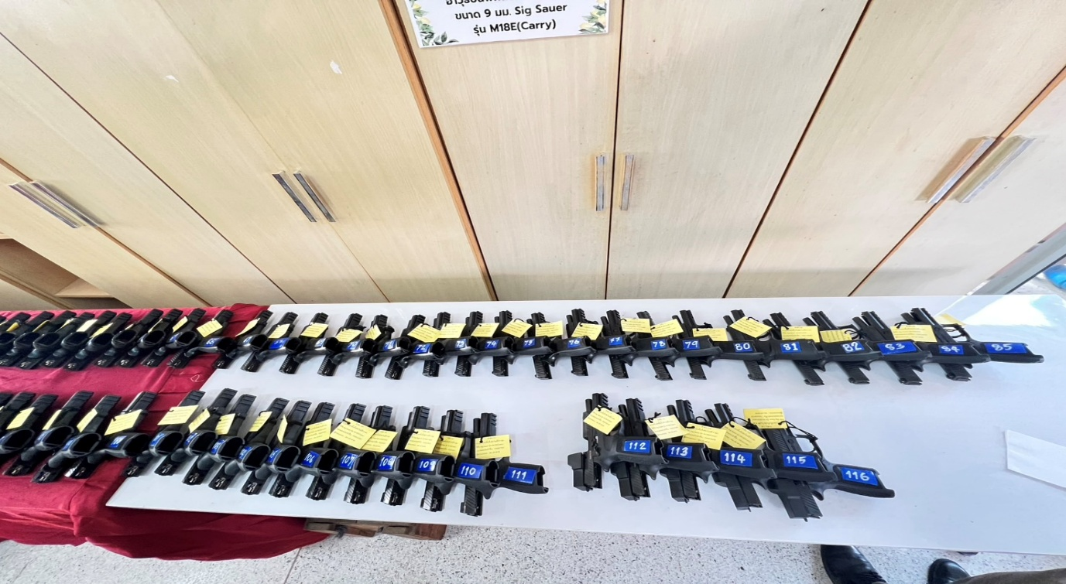

การจัดเก็บรักษาทรัพย์สินของทางราชการ
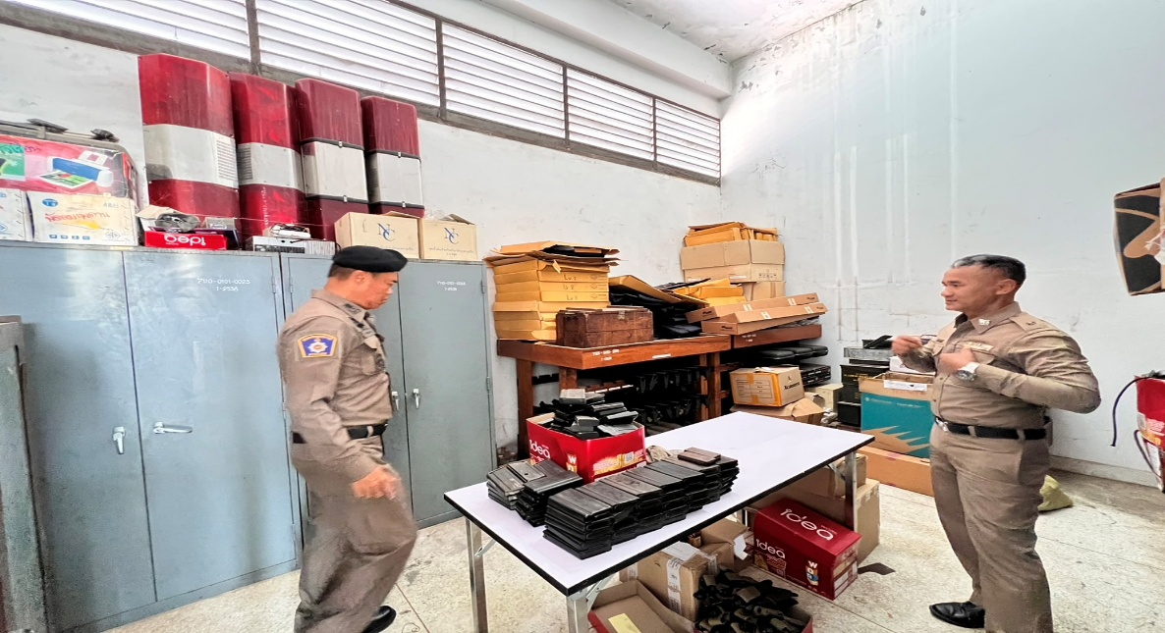
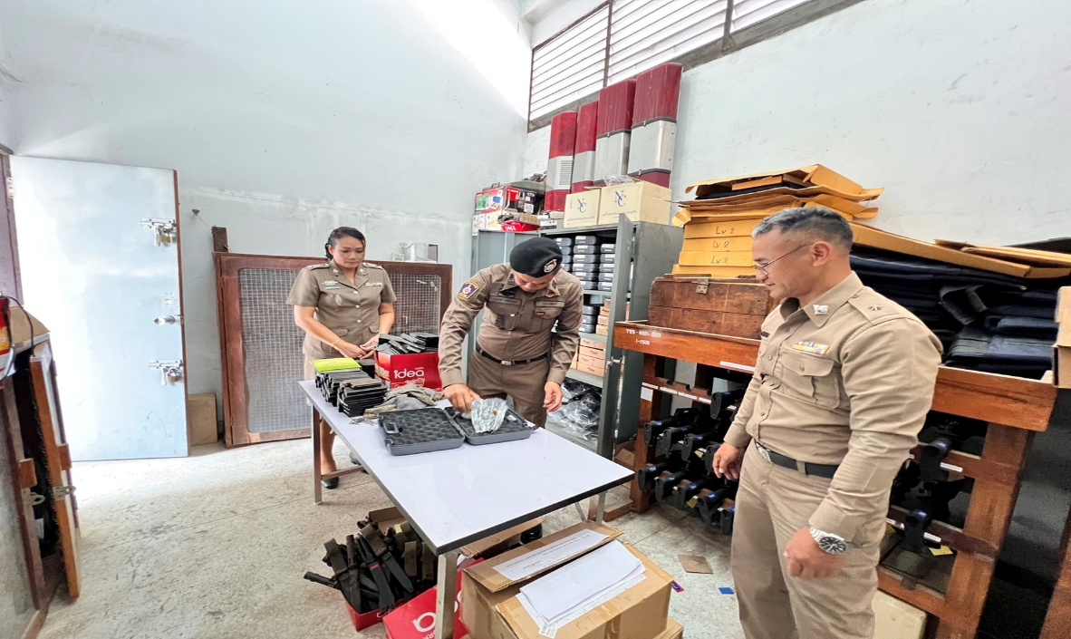

ร.ต.ท.ภวัฐพงศ์ ประวรรณ รอง สว.(ธร.) เจ้าหน้าที่พัสดุ ได้ดําเนินการเก็บรักษาทรัพย์สินของทางราชการตามข้อสั่งการ ของ พ.ต.อ.ยศศักดิ์ โพธิ์สุวรรณ ผกก.สภ.ปราสาท ให้เป็นไปตาม ข้อสั่งการ กฎ ระเบียบ ของทางราชการ

วันที่ 17 กุมภาพันธ์ 2568เวลา 10.30 น. พ.ต.อ.ยศศักดิ์ โพธิ์สุวรรณ ผกก.สภ.ปราสาท ประชุมคณะทํางานดําเนินการในการขับเคลื่อนและกํากับติดตามการประเมินคุณธรรมและความโปร่งใสในการการดําเนินงานของหน่วยงานภาครัฐ (Integrity and Transparency Assessment: ITA)ของสถานีตํารวจภูธรปราสาทและได้ชี้แจงระเบียบปฏิบัติให้กับรองผู้กํากับการหัวหน้าฝ่ายเจ้าหน้าที่พัสดุ และเจ้าหน้าที่ธุรการของทุกฝ่าย เพื่อให้มีความรู้ ความเข้าใจ ในการจัดเก็บของกลางที่ห้องเก็บรักษาของกลาง สภ.ปราสาท
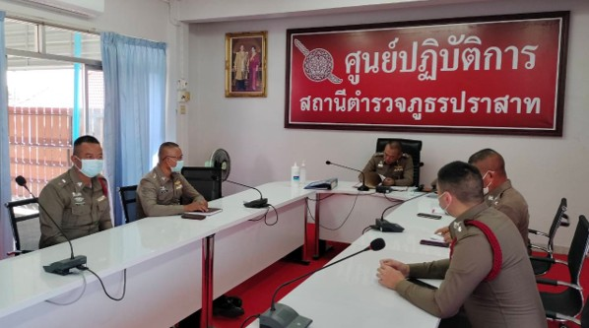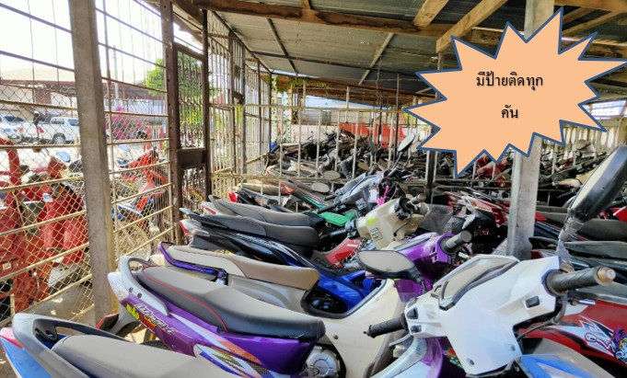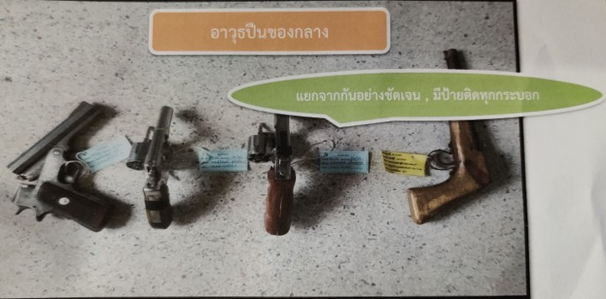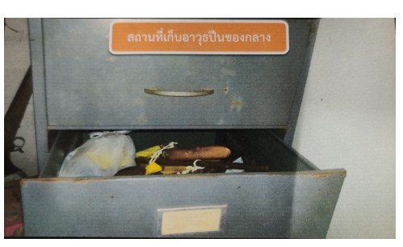

วันที่ 11 มีนาคม 2568เวลา 10.30 น. พ.ต.อ.ยศศักดิ์ โพธิ์สุวรรณ ผกก.สภ.ปราสาท ดําเนินการในการขับเคลื่อนและกํากับติดตามการประเมินคุณธรรมและความโปร่งใสในการการดําเนินงานของหน่วยงานภาครัฐ (Integrity and Transparency Assessment: ITA) ของสถานีตํารวจภูธรปราสาท โดยได้ชี้แจงระเบียบปฏิบัติให้กับเจ้าหน้าที่เก็บรักษาของกลางในคดี เพื่อให้มีความรู้ ความเข้าใจ ในการจัดเก็บของกลางให้เป็นไปตามกฎ ระเบียบ และข้อกฎหมายต่าง ๆ ที่เกี่ยวข้อง โดยเคร่งครัด ที่ห้องเก็บรักษาของกลาง สภ.ปราสาท
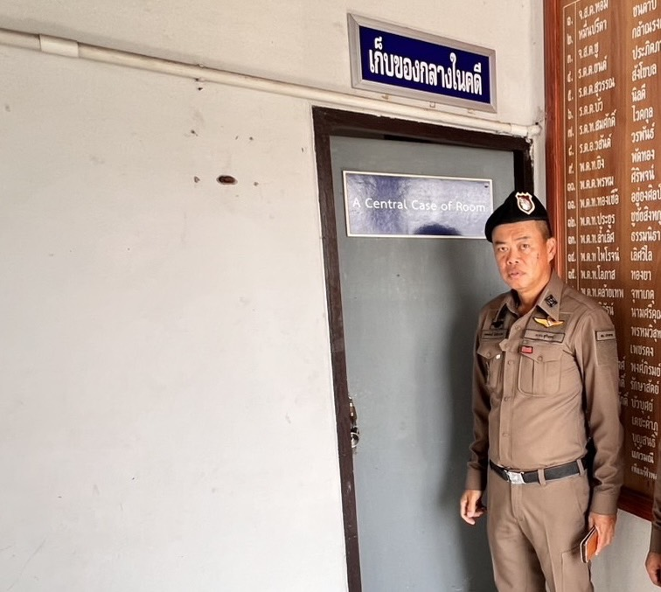
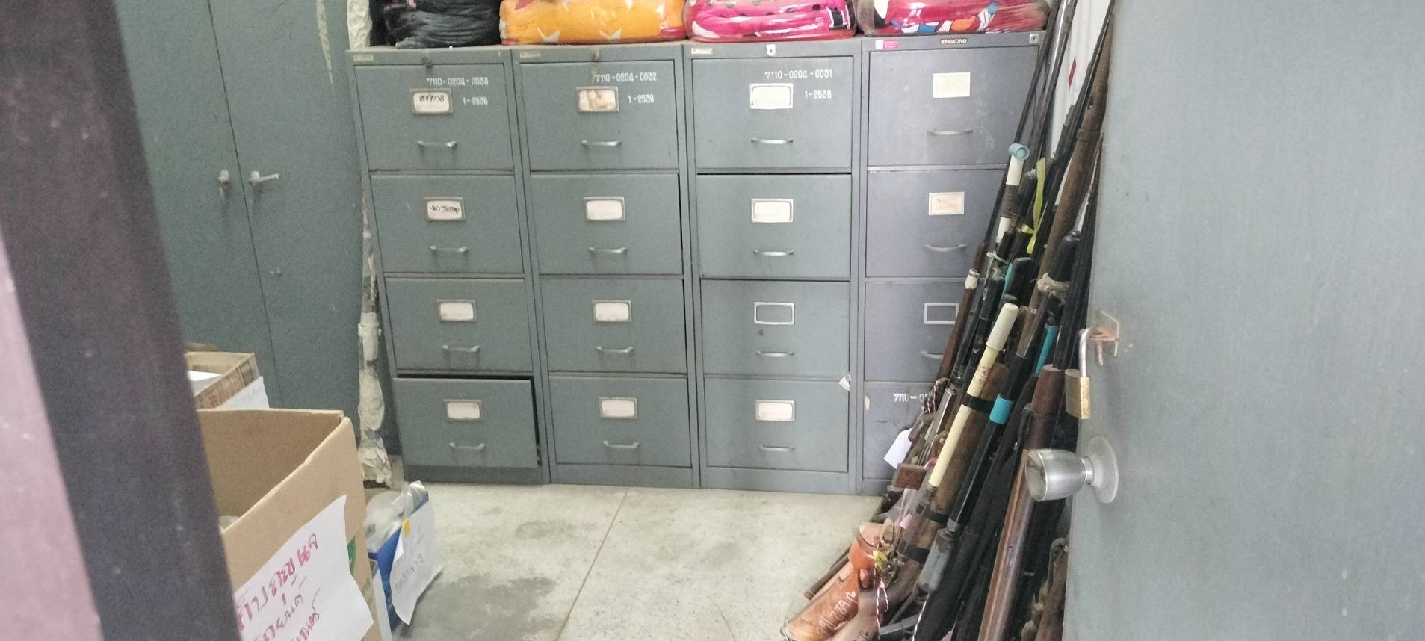
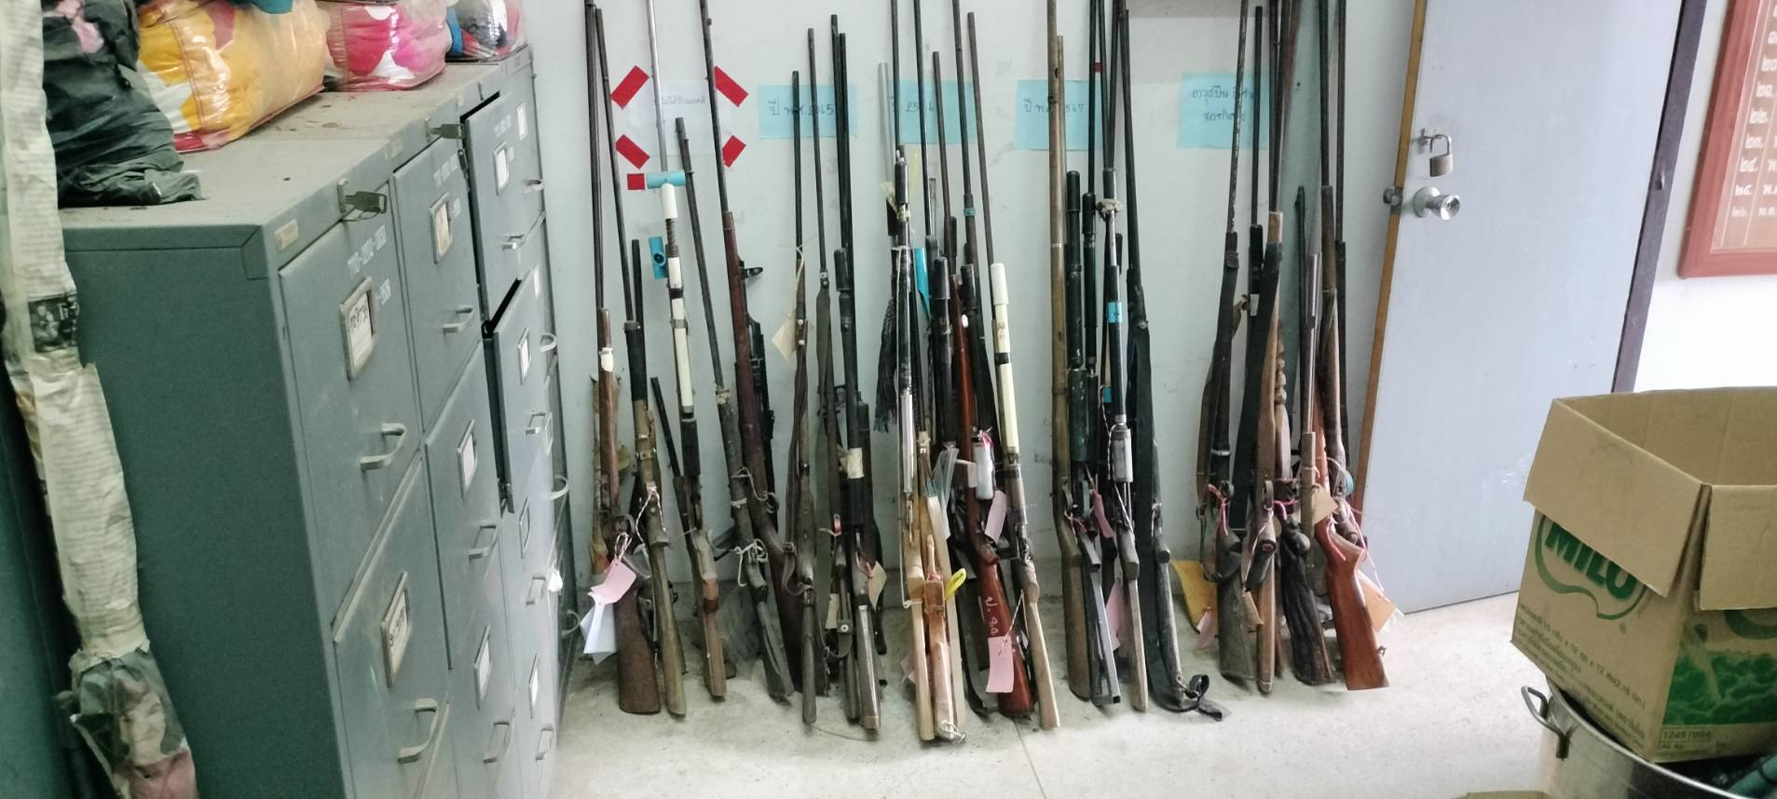

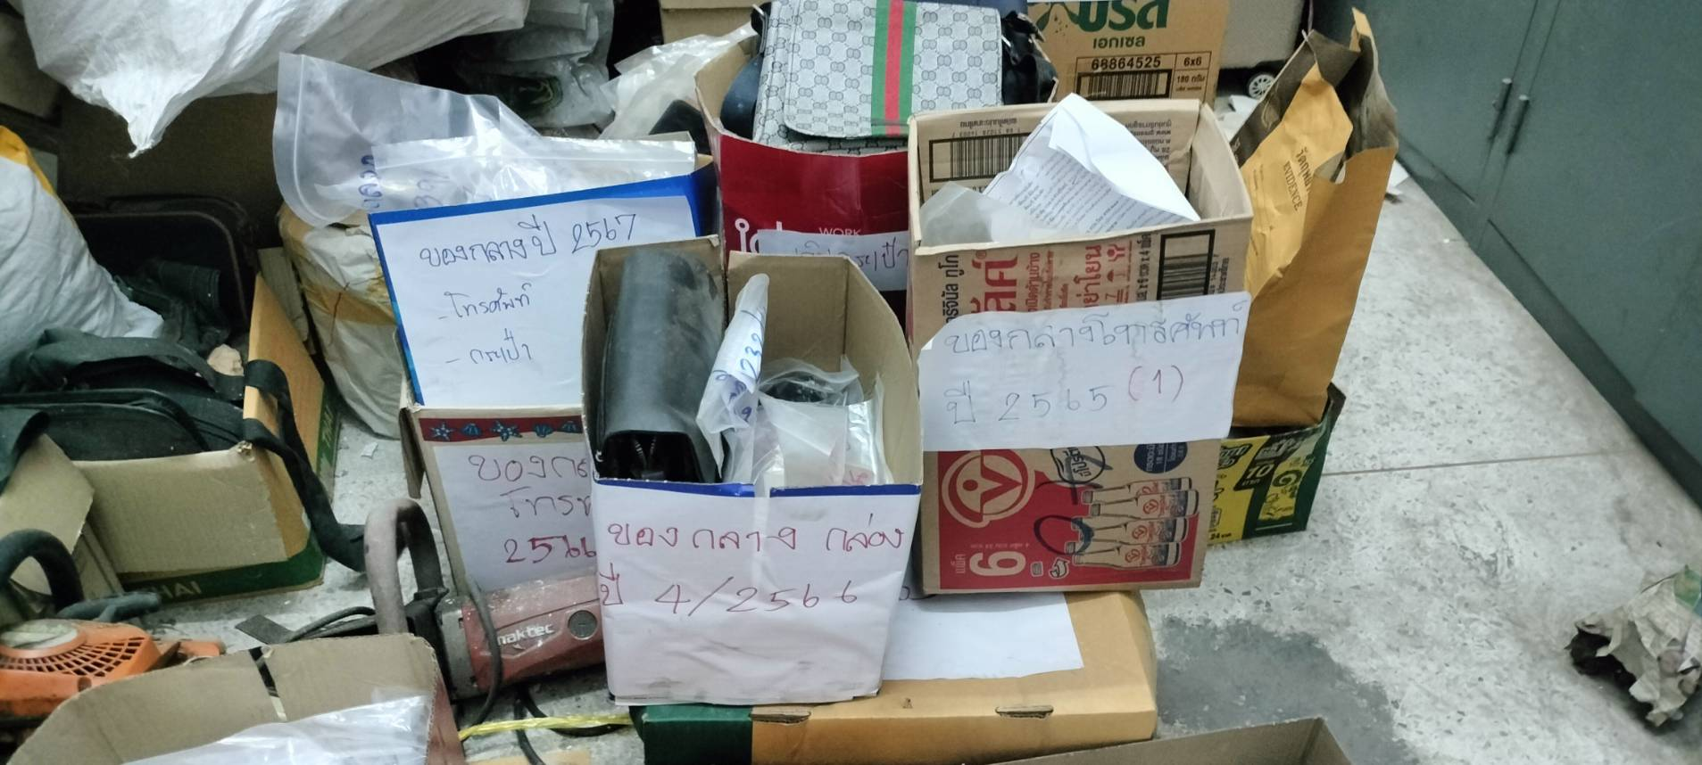

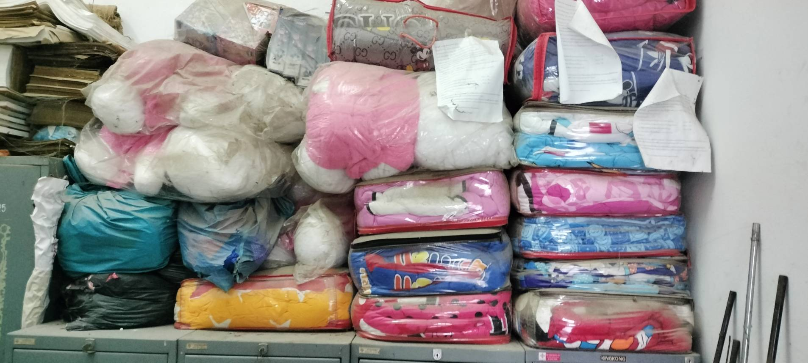

วันที่ 26 มีนาคม 2568 เวลา 13.30 น. พ.ต.อ.ยศศักดิ์ โพธิ์สุวรรณ ผกก.สภ.ปราสาทประชุมข้าราชการตํารวจ สภ.ปราสาท ระดับสารวัตรขึ้นไป ถึงรองผู้กํากับการ และเจ้าหน้าที่ธุรการ ทุกฝ่าย เพื่อขับเคลื่อนการดําเนินการในการขับเคลื่อนและกํากับติดตามการประเมินคุณธรรมและความโปร่งใสในการการดําเนินงานของหน่วยงานภาครัฐ (Integrity and TransparencyAssessment: ITA) ของสถานีตํารวจภูธรปราสาท โดยได้ชี้แจงและทําความเข้าใจให้กับข้าราชตํารวจ ซึ่งเป็นผู้มีส่วนได้เสียภายในและผู้มีส่วนได้เสียภายนอก(IITและEIT) ตามแนวทางการประเมิน และประกาศนโยบายต่อต้านการรับสินบน (Anti-Bribery Policy) และการไม่รับของขวัญของกํานัลหรือประโยชน์อื่นใด (No Gift Policy) จากการปฏิบัติหน้าที่เพื่อให้หัวหน้าฝ่ายแต่ละสายงาน ไปกําชับให้ผู้ใต้บังคับบัญชาในปกครองตามคําสั่งกรมตํารวจที่ 1212/2357 ลง 1 ตุลาคม 2537 ให้ยึดถือแนวทางในการปฏิบัติหน้าที่โดยเคร่งครัด ณ ห้องประชุม ศปก.สภ.ปราสาท
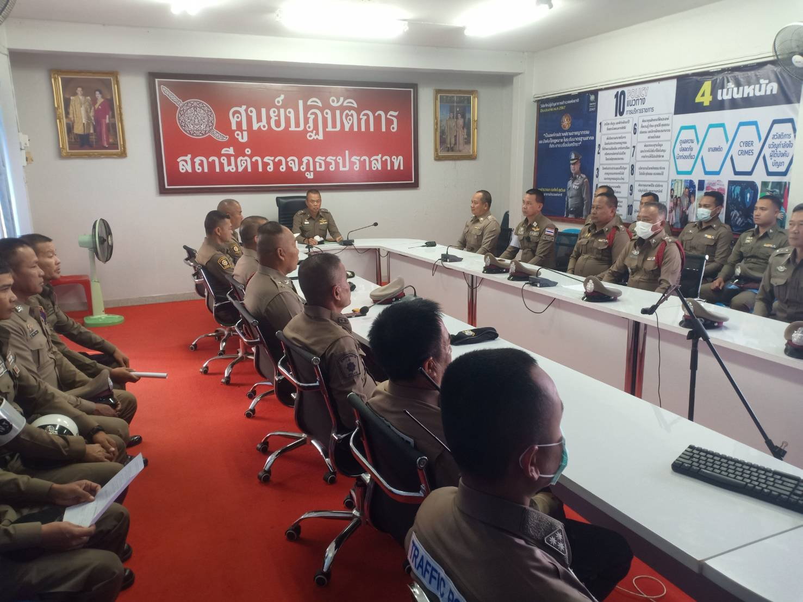

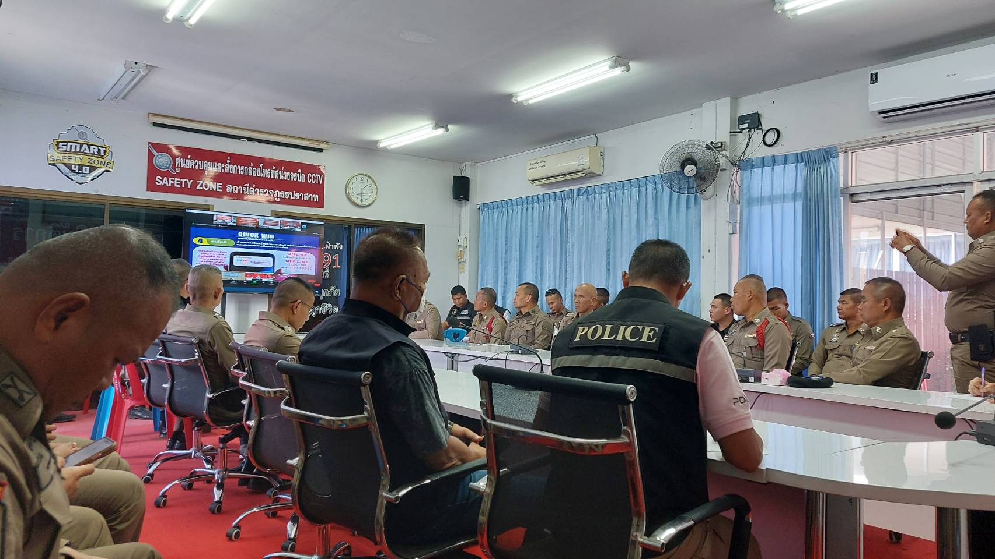
พ.ต.อ.ยศศักดิ์ โพธิ์สุวรรณ ผกก.สภ.ปราสาท ได้จัดทําป้ายประชาสัมพันธ์ ติดไว้บริเวณจุดบริการประชาชน เพื่อให้ประชาชนสามารถร้องเรียนการปฏิบัติหน้าที่ตามนโยบายต่อต้านการรับสินบน (Anti-Bribery Policy) และการไม่รับของขวัญของกํานัล หรือประโยชน์อื่นใด (No Gift Policy) จากการปฏิบัติหน้าที่เพื่อสร้างจิตสํานึกและให้เกิดกลไกการมีส่วนร่วมในการป้องกันการทุจริต บริเวณหน้าจุดบริการเบ็ดเสร็จ ณ จุดเดียว ONE STOP SERVICE สภ.ปราสาท
